PETEK, 8. 5. 2020

TJA 8 (skupina Ahačič: Anan, Ana, Matic, Gaj, Ermin, Kristjan, Anja, Ema, Matija, Jaka, Eldar, Anel)

Preglej rešitve nalog v delovnem zvezku. Besede niso nove; poznaš jih že iz prejšnjih let:
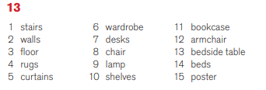
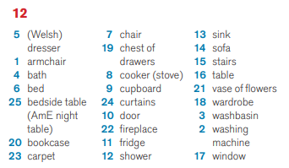

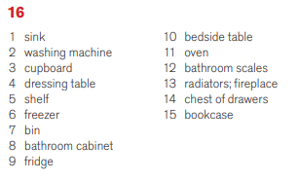
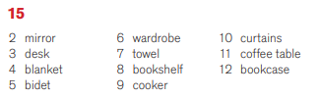
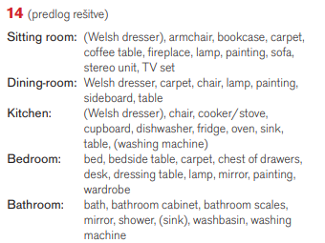

Današnja tema so PRISLOVI.

Zapis v zvezek:
Adverbs of time & frequency (Prislovi časa in pogostosti)

Adverbs of time (Prislovi časa) odgovarjajo na vprašanje When?.

ADVERBS OF FREQUENcY (prislovi pogostosti) odgovarjajo na vprašanje how often?.

A) enobesedni prislovi

npr.: ALWAYS, USUALLY, OFTEN, SOMETIMES, RARELY/SELDOM, NEVER.

V povedi običajno stojijo za osebkom in pred glagolom.

I always make my bed.
It USUALLY rains in April.

B) večbesedni prislovi

Npr.: FROM TIME TO TIME, EVERY WEEK, IN JANUARY, ONCE IN A WHILE ...

Stojijo na koncu ali na začetku povedi.

My sister cooks lunch FROM TIME TO TIME.
ONCE IN A WHILE we travel abroad.

Naloge za utrjevanje:
DZ str. 101/7
DZ str. 102/10

